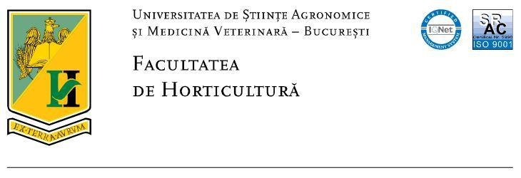

**PLANIFICAREA COLOCVIILOR ŞI EXAMENELOR**

**în presesiune 02.06.2025-08.06.2025**

**și sesiunea de vară**

**09.06.2025-15.06.2025**

**Facultatea: HORTICULTURĂ**

**Specializarea: MASTER Managementul Conservării Biodiversităţii**

**Anul de studii: II**

|  |  |  |  |  |  |
| --- | --- | --- | --- | --- | --- |
| **Nr**  **crt** | **Denumirea disciplinei** | **Data şi ora la care se planifică examenul** | | **Sala** | **Numele cadrului didactic titular** |
| **COLOCVII** | | | | | |
| 1 | Managementul proiectelor | 04.06  Ora 16.00 | | BI9 | *Prof.dr. Asănică Adrian* |
| 2 | Cercetare ştiinţifică | 06.06  Ora 16.00 | | BII3 | *Prof.univ.dr. Bădulescu Liliana* |
| 3 | Elaborarea lucrării de dizertaţie | 06.06.  Ora16.00 | | BII3 | *Prof.univ.dr. Bădulescu Liliana* |
| 4 | Practică | 06.06.  Ora 16.00 | | BII3 | *Prof.univ.dr. Bădulescu Liliana* |
| Am predat planificarea la secretariatul facultăţii,  Data ...................................................  Numele şi prenumele tutore/coordonator  Semnătura | | | Am primit planificarea la secretariatul facultăţii,  Data ...................................................  Numele şi prenumele secretarului  Semnătura | | |